Содержание

Введение………………………………………………………………………….. 4
1. Технические характеристики аппаратуры…………………………………… 5
2. Структурная схема РРЛ как часть гипотетической эталонной цепи (ВСС). 8
3. Нормирование качественных показателей стволов РРЛ…………………… 9
3.1. Нормы на шумы в канале ТЧ аналоговой РРЛ………………………… 9
3.2. Нормы на отношение сигнала изображения к напряжению помех в телевизионном канале аналоговой РРЛ……………………………………... 10
3.3. Нормы на допустимые проценты времени ухудшения качества связи в цифровой РРЛ………………………………………………………………… 11
4. Планы распределения частот…………………………………………............. 12
5. Построение профиля пролета и определение высот подвеса антенн……… 15
5.1. Построить профиль пролета…………………………….......................... 15
5.2. Выбор высот подвеса антенн………………………………..…………... 15
6. Расчет потерь, вносимых антенно-волноводным трактом (АВТ)………….. 21
7. Расчет минимально допустимых множителей ослабления рабочих стволов………………………………………………………………………… 21
7.1. Расчет для телефонного ствола…………………………………………. 21
7.2. Расчет для телевизионного ствола……………………………………… 21
7.3. Расчет для цифрового ствола……………………………………………. 22
8. Проверочный расчет устойчивости связи на РРЛ…………………………... 23
8.1 Расчет устойчивости связи на АРРЛ……………………………………. 23
8.2 Расчет устойчивости связи на ЦРРЛ……………………………………. 24
9. Расчет диаграмм уровней сигнала на пролете………………………………. 28
Заключение……………………………………………………………………….. 30
Список использованных источников…………………………………………… 31
Изм.
Лист
№ докум.
Подпись
Дата
Лист
3
4072.461000.000 ПЗ
Разраб.
Никонов Е.Е.
Провер.
Киселев А.Е.
Н. Контр.

Утверд.
Султанов А.Х.

Проектирование радиорелейной системы передачи.
Пояснительная записка
Лит.
Листов
24
УГАТУ гр. МКС-415

Введение
Радиорелейная связь осуществляется в диапазоне дециметровых (УВЧ) и сантиметровых (СВЧ) волн. Преимуществом этих диапазонов является широкополосность, и, помимо того, что возможна работа большого числа станций, сигнал каждой из них может занимать достаточно широкий участок частотного спектра. Это обстоятельство позволяет образовывать в этих диапазонах широкополосные каналы и применить помехоустойчивые виды модуляции, требующие, как правило, широкого спектра частот.
Современная приемо-передающая аппаратура радиорелейных линий пропускает довольно широкий, но все же ограниченный спектр частот, содержащий ограниченный объем информации. Если по РРЛ необходимо передавать значительный объем информации, то строят параллельные РРЛ, соединяющие два оконечных пункта. При этом из экономических соображений стараются использовать для различных РРЛ одни и те же здания, источники электропитания, мачты или башни для установки антенн и даже антенно-фидерные устройства. Такая линия связи называется многоствольной РРЛ, а каждая отдельная РРЛ, входящая в нее, — стволом.
Изм.
Лист
№ докум.
Подпись
Дата
Лист
4
4072.461000.000 ПЗ

Поскольку требования к параметрам стволов при передачи группового сигнала и видеосигнала различны, то в некоторых случаях стволы специализируют. Часть стволов используется для передачи группового сигнала, часть для передачи видеосигнала. В первом случае такие стволы называются телефонными стволами, во втором — телевизионными стволами.
Современная РРЛ прямой видимости содержит большое число радиотехнических устройств. Выход из строя любого из них приводит к выходу из строя всей РРЛ или отдельного ствола. Для повышения надежности РРЛ применяют резервирование. Одним из способов резервирования является выделение специального ствола, называемого в данном случае резервным стволом. В случае выхода из строя какого-либо рабочего ствола вместо него при помощи соответствующих переключателей включается резервный ствол. Такое резервирование носит название поствольного.
1. Технические характеристики аппаратуры

Таблица 1.1
АРРЛ
Параметр | КУРС-4
Диапазон частот, ГГц | 3,4–3,9
Средняя длина волны, см | 8,2
Система резервирования | поучаст. 3+1 и 7+1 или 6+2
Мощность передатчика, Вт дБВт) | 0,5 (-3)
Коэффициент шума, ед (дБ) | 8(9)
Ширина полосы пропускания приемника, МГц | 40
Число каналов ТЧ | 720
Верхняя частота линейного спектра, кГц | 3340
Эффективная девиация частоты на канал, кГц | 200
Уровень включения ЗГ, пВт (дБВт) | 25(-106)
Коэффициент системы полный, дБ: ТФ  ТВ | 139  146,4

Таблица 1.2

ЦРРЛ
Аппаратура ЦРРЛ | Частота ГГц | Мощность передатчика  Вт (дБВт) | Число ТФ каналов | Метод модуляции | Скорость передачи ЦС по стволу, Мбит/с | Мощность сигнала пороговая при P_{ош}=10⁻³,дБВт
Ракита-$8^{\text{II}}$ | 7,9–8,4 | 0,5(-3) | 480 | 4-ОФМ | 34,368 | –108

Изм.
Лист
№ докум.
Подпись
Дата
Лист
5
4072.461000.000 ПЗ

Для оборудования аналоговой РРЛ (АРРЛ) определим максимальное и минимальное значения длины волны λ_{max} и λ_{min}, полосы пропускания ТФ- и ТВ-стволов ПП^{ТФ}, ПП^{ТВ}, эффективную шумовую температуру приемника Т_{пм}.

$λ_{\text{см min}}=\frac{\text{30}}{f_{\text{ГГц}}}=\frac{\text{30}}{3,4}=8,\text{824} \text{см}$,

$λ_{\text{см max}}=\frac{\text{30}}{f_{\text{ГГц}}}=\frac{\text{30}}{3,9}=7,\text{692} \text{см}$.

Полоса пропускания ТФ-ствола АРРЛ:
ПП^{ТФ}=2(F_{в}+Δf_{п}(0,1%)),
где F_{в} – верхняя частота линейного спектра.
Δf_{п}(0,1%) – квазипиковая девиация частоты (максимальное отклонение частоты под действием модулирующего сигнала, соответствующее квазипиковой мощности группового сигнала P_{п}(0,1%), превышаемой в течение 0,1% времени).
${Δf}_{п}(0,1\text{\%})={Δf}_{к}⋅{\text{10}}^{0,\text{05}(P_{1\text{ср}}+χ(0,1\text{\%})+\text{10}\text{lg}N)}$,
где N – число каналов ТЧ;
P_{1 ср} = –13 дБм – средняя мощность одного канала по нормам ВСС для систем с N >240;
χ(0,1%)=10,5 дБ – пик-фактор группового сигнала для систем с N >240;
Δf_{к} – эффективная девиация частоты на канал (девиация частоты на выходе модулятора, соответствующая измерительному сигналу мощностью 1 мВт на входе любого канала ТЧ).

$${Δf}_{п}(0,1\text{\%})={Δf}_{к}⋅{\text{10}}^{0,\text{05}(P_{1\text{ср}}+χ(0,1\text{\%})+\text{10}\text{lg}N)}=\text{200}⋅{\text{10}}^{0,\text{05}\left(−\text{13}+\text{10},5+\text{10}\text{lg}\text{720}\right)}=\text{4024},\text{35} \text{кГц},$$
ПП^{ТФ} = 2(F_{в}+Δf_{п}(0,1%)) = 2(3340+4024,35) = 14728,7 кГц.

Полоса пропускания ТВ-ствола АРРЛ:
ПП^{ТВ}=2(F_{в}+Δf_{ТВ}) = 2∙(6+4) =20 МГц,
где F_{в} = 6 МГц – верхняя частота линейного спектра ТВ-сигнала;
Δf_{ТВ} = 4 МГц – девиация частоты ТВ-сигнала.

Эффективная шумовая температура приемника АРРЛ:
Т_{пм} = (n_{ш}–1)T₀ = (8–1)∙293 = 2051 К,
где Т₀= 293 К – эффективная шумовая температура источника,
n_{ш} – коэффициент шума, ед.
Изм.
Лист
№ докум.
Подпись
Дата
Лист
6
4072.461000.000 ПЗ

Для оборудования цифровой РРЛ (ЦРРЛ) определим максимальное и минимальное значения длины волны λ_{max} и λ_{min}, коэффициент системы $K_{с}^{ц}$, полосу пропускания ПП^{ц}.

$λ_{\text{см min}}=\frac{\text{30}}{f_{\text{ГГц}}}=\frac{\text{30}}{7,9}=3,8$ см,
$λ_{\text{см max}}=\frac{\text{30}}{f_{\text{ГГц}}}=\frac{\text{30}}{8,4}=3,\text{57}$см.

Коэффициент системы $K_{с}^{ц}$ ЦРРЛ:
Изм.
Лист
№ докум.
Подпись
Дата
Лист
7
4072.461000.000 ПЗ

$K_{с}^{ц}=P_{\text{пд}}{\text{-P}}_{\begin{matrix}c & \text{пор}\end{matrix}}$ = –3–(–108) = 105 дБВт,

где P_{пд}, дБВт – мощность передатчика;
P_{с пор}, дБВт – пороговая мощность сигнала, при которой соблюдается вероятность ошибки P_{ош}≤10⁻³.
Полоса пропускания ЦРРЛ:
${\text{ПП}}^{ц}=\frac{1,2⋅В}{{\text{log}}_{2}М}=\frac{1,2⋅\text{34},\text{368}}{{\text{log}}_{2}⋅4}=\text{20},\text{62} \text{МГц}$,

где В – скорость передачи цифрового сигнала по стволу.
М – количество уровней модуляции (для 4-ОФМ М=4).

2. Структурная схема РРЛ как часть гипотетической эталонной цепи (ВСС)
Изм.
Лист
№ докум.
Подпись
Дата
Лист
8
4072.461000.000 ПЗ

Определим число секций (n) и число интервалов (m).
Число секций равно:
$n={\left[\frac{L}{l_{c}}\right]}_{\text{БЦ}}={\left[\frac{\text{890}}{\text{250}}\right]}_{\text{БЦ}}={\left[3,\text{56}\right]}_{\text{БЦ}}=4$,

где L – протяжённость РРЛ;
l_{c} – протяженность секции (для магистральной РРЛ, ВСС l_{c}=250 км);
[*]_{БЦ} – операция округления до большего целого числа.
Число интервалов (пролетов) в каждой секции магистральной РРЛ m_{с}=6.
Общее количество интервалов РРЛ:
m = m_{с}∙ n = 6 ∙ 4 = 24.
На рисунке 2.1 приведена структурная схема проектируемой РРЛ, которая состоит из: ОРС – 2 шт., УРС – 3 шт., и ПРС – 20 шт.

Обозначения: – ПРС, – УРС, – ОРС

Рис. 2.1. Структурная схема РРЛ как часть гипотетической эталонной цепи

4. Планы распределения частот
КУРС–4
Изм.
Лист
№ докум.
Подпись
Дата
Лист
12
4072.461000.000 ПЗ

План распределения частот радиорелейной системы КУРС–4 работающей в диапазоне 4 ГГц, приведен на рис. 4.1. План позволяет организовать восемь дуплексных широкополосных стволов по двухчастотной системе.

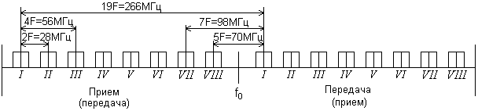
Рис. 4.1. План распределения частот системы КУРС–4

Номинальные значения частот стволов в нижней половине диапазона f_{n}, МГц, определяются по формуле:
f_{n} = f₀ – 259 + 28 n ,
а в верхней половине диапазона f_{n}/ – по формуле:
f_{n}/ = f₀ + 7 + 28 n ,
где n = 1, 2, 3, 4, 5, 6, 7, 8;
f₀ = 3653,5 МГц для диапазона 4 ГГц;
f₁ = 3653,5 – 259 + 28⋅1 = 3422,5 МГц,
f₃ = 3653,5 – 259 + 28⋅3 = 3478,5 МГц,
f₅ = 3653,5 – 259 + 28⋅5 = 3534,5 МГц,
f₇ = 3653,5 – 259 + 28⋅7 = 3590,5 МГц.

f₁' = 3653,5 +7 + 28⋅1 = 3688,5 МГц,
f₃' = 3653,5 +7 + 28⋅3 = 3744,5 МГц,
f₅' = 3653,5 +7 + 28⋅5 = 3800,5 МГц,
f₇' = 3653,5 +7 + 28⋅7 = 3856,5 МГц,
План распределения частот с заданным количеством стволов для системы КУРС–4 приведен на рисунке 4.2.
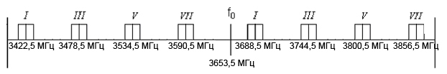Рис. 4.2. План распределения частот системы КУРС–4 с заданным количеством стволов
Ракита 8${}^{\text{II}}$
Изм.
Лист
№ докум.
Подпись
Дата
Лист
13
4072.461000.000 ПЗ

План распределения частот радиорелейной системы Ракита 8${}^{\text{II}}$, работающей в диапазоне 8 ГГц, приведен на рис. 4.3. План позволяет организовать восемь дуплексных широкополосных стволов по двухчастотной системе.
Номинальные значения частот стволов f_{n}, МГц, в нижней половине диапазона определяются по формуле:
f_{n} = f₀ – 259 + 28 n ,
в верхней половине диапазона f_{n}/ – по формуле:
f_{n}/ = f₀ + 7 + 28 n ,
где n = 1, 2, 3, 4, 5, 6, 7, 8;
f₀ = 8157 МГц.
f₁ = 8157 – 259 + 28⋅1 = 7926 МГц,
f₅ = 8157 – 259 + 28⋅5 = 8023 МГц,

f₁' = 8157 +7 + 28⋅1 = 8192 МГц,
f₅' = 8157 +7 + 28⋅5 = 8304 МГц,

Рис. 4.3. План распределения частот системы Ракита 8${}^{\text{II}}$

План распределения частот с заданным количеством стволов для системы Ракита 8${}^{\text{II}}$ приведен на рисунке 4.4.
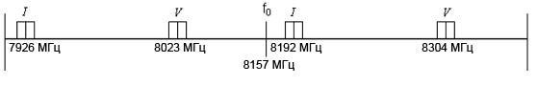
Рис. 4.4. План распределения частот системы Ракита 8${}^{\text{II}}$ с заданным количеством стволов
Изм.
Лист
№ докум.
Подпись
Дата
Лист
14
4072.461000.000 ПЗ

5. Построение профиля пролета и определение высот подвеса антенн
5.1. Построим профиль пролета, для чего рассчитаем и построим линию условного нулевого уровня, высоту текущей точки которой находим по формуле:
y = (R₀² / (2а)) k_{i} (1 – k_{i}),
где k_{i} = R_{i} / R₀ – относительная координата текущей точки на оси абсцисс;
R₀ – длина пролета;
Изм.
Лист
№ докум.
Подпись
Дата
Лист
15
4072.461000.000 ПЗ

R_{i} – расстояние до текущей точки;
а = 6370 км – геометрический радиус Земли.
$y_{1}=\frac{{\text{44}}^{2}}{2⋅\text{6370}}0,1(1−0,1)⋅\text{1000}=\text{13},7$ м. $y_{1}=y_{9}=\text{13},7$ м.

$y_{2}=\frac{{\text{44}}^{2}}{2⋅\text{6370}}0,2(1−0,2)⋅\text{1000}=\text{24},3$ м $y_{2}=y_{8}=\text{24},3$ м

$y_{3}=\frac{{\text{44}}^{2}}{2⋅\text{6370}}0,3(1−0,3)⋅\text{1000}=\text{31},9$ м $y_{3}=y_{7}=\text{31},9$ м.
$y_{4}=\frac{{\text{44}}^{2}}{2⋅\text{6370}}0,4(1−0,4)⋅\text{1000}=\text{36},5$ м $y_{4}=y_{6}=\text{36},5$ м.

$y_{5}=\frac{{\text{44}}^{2}}{2⋅\text{6370}}0,5(1−0,5)⋅\text{1000}=\text{37},9$ м

Результаты расчета профиля интервала с учетом условного нулевого уровня заносим в таблицу 5.1:
Таблица 5.1
k_{i} | 0 | 0,1 | 0,2 | 0,3 | 0,4 | 0,5 | 0,6 | 0,7 | 0,8 | 0,9 | 1,0
h_{i}, м | 52 | 31 | 23 | 23 | 33 | 38 | 29 | 13 | 15 | 30 | 55
y_{i}, м | 0 | 13,7 | 24,3 | 31,9 | 36,5 | 37,9 | 36,5 | 31,9 | 24,3 | 13,7 | 0
y_{i}+h_{i}, м | 52 | 44,7 | 47,3 | 54,9 | 69,5 | 75,9 | 65,5 | 44,9 | 39,3 | 43,7 | 55

5.2. Выбор высот подвеса антенн (h) определяется высотой просвета при нулевой рефракции Н(0), которая откладывается вертикально вверх от самой высокой точки профиля (вершины препятствия). Через эту точку проводят линию, соединяющую центры антенн на станциях, ограничивающих пролет. Желательно, чтобы высоты подвеса антенн были одинаковыми (не менее 15 м и не более 120 м).
Изм.
Лист
№ докум.
Подпись
Дата
Лист
16
4072.461000.000 ПЗ

В проекте предусмотрен расчет пролетов первого типа. На пролетах 1^{го} типа местность пересеченная (нет зеркального отражения от Земли). Величина Н(0) вычисляется по формуле:
H(0) = H₀ + d – ΔH($\bar{g}$+ σ) = 17,34 + 9 – 3,63 = 22,71 м,

где $H_{0}=\sqrt{\frac{1}{3}R_{0}λk(1−k)}$ – радиус минимальной зоны Френеля;

$$H_{0}=\sqrt{\frac{1}{3}R_{0}λk(1−k)}=\sqrt{\frac{1}{3}⋅\text{44000}⋅0,\text{082}⋅0,5\left(1−0,5\right)}=\text{17},\text{34} м,$$

ΔH($\bar{g}$+ σ) = – (R₀² /4) ($\bar{g}$+ σ) k (1 – k) – изменение просвета на пролете за счет атмосферной рефракции;

$$ΔH(\overline{g}−δ)=−\frac{R_{0}^{2}}{4}(\overline{g}+δ)k_{i}(1−k_{1})=−\frac{{\text{44000}}^{2}}{4}(−\text{13}⋅{\text{10}}^{−8}+\text{10}⋅{\text{10}}^{−8})⋅0,5⋅0,5=3,\text{63} м;$$
k = k_{i} для наивысшей точки пролета;
d – средняя ошибка топографической карты (для равнинно-холмистой местности и масштаба карты 1:10⁵ значение средней ошибки d = 9 м);
g = -13 ∙ 10⁻⁸ м⁻¹;
σ = 10 ∙ 10⁻⁸ м⁻¹ ;
λ – средняя длина волны (8,2 см).

Определим высоты подвеса левой и правой антенн соответственно.
Берем высоты подвеса левой и правой антенн одинаковыми. Рассчитаем эту высоту.
Зная координаты точек А и В составим уравнение прямой АВ:
Координаты точек А и В:
А(0; 52),
В(44; 55),
y=kx+b – уравнение прямой.
Составим систему:
$$\begin{aligned}\begin{aligned}\left\{\text{52}=k⋅0+b | \right.\end{aligned} \\ \end{aligned}$$
Зная координаты точки D составим уравнение прямой CD:
x=0,5·44,
x=22 – уравнение прямой CD.
Найдем координаты точки пересечения этих прямых. Это точка С с координатами:
$$\begin{aligned}\begin{aligned}\left\{\text{52}=k⋅0+b | \right.\end{aligned} \\ \end{aligned}$$
Получили точку С с координатами (22; 53,496),
где 53,496 – высота точки С (в метрах).
Зная высоту точек C и D, найдем длину отрезка CD, эта высота и будет являться искомой высотой подвеса левой и правой антенн:
высота точки: D=75,9+22,71=98,61 м;
высота точки: С=53,496 м;
Изм.
Лист
№ докум.
Подпись
Дата
Лист
17
4072069000000 ПЗ

CD =h_{л}= h_{п} =98,61–53,496=45,114 м.
На рис. 5.1 приведён соответствующий профиль пролёта с учётом нулевого уровня.

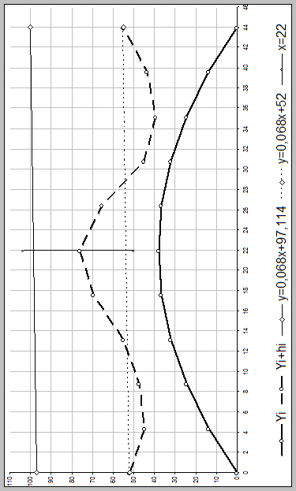
Изм.
Лист
№ докум.
Подпись
Дата
Лист
18
4072069000000 ПЗ

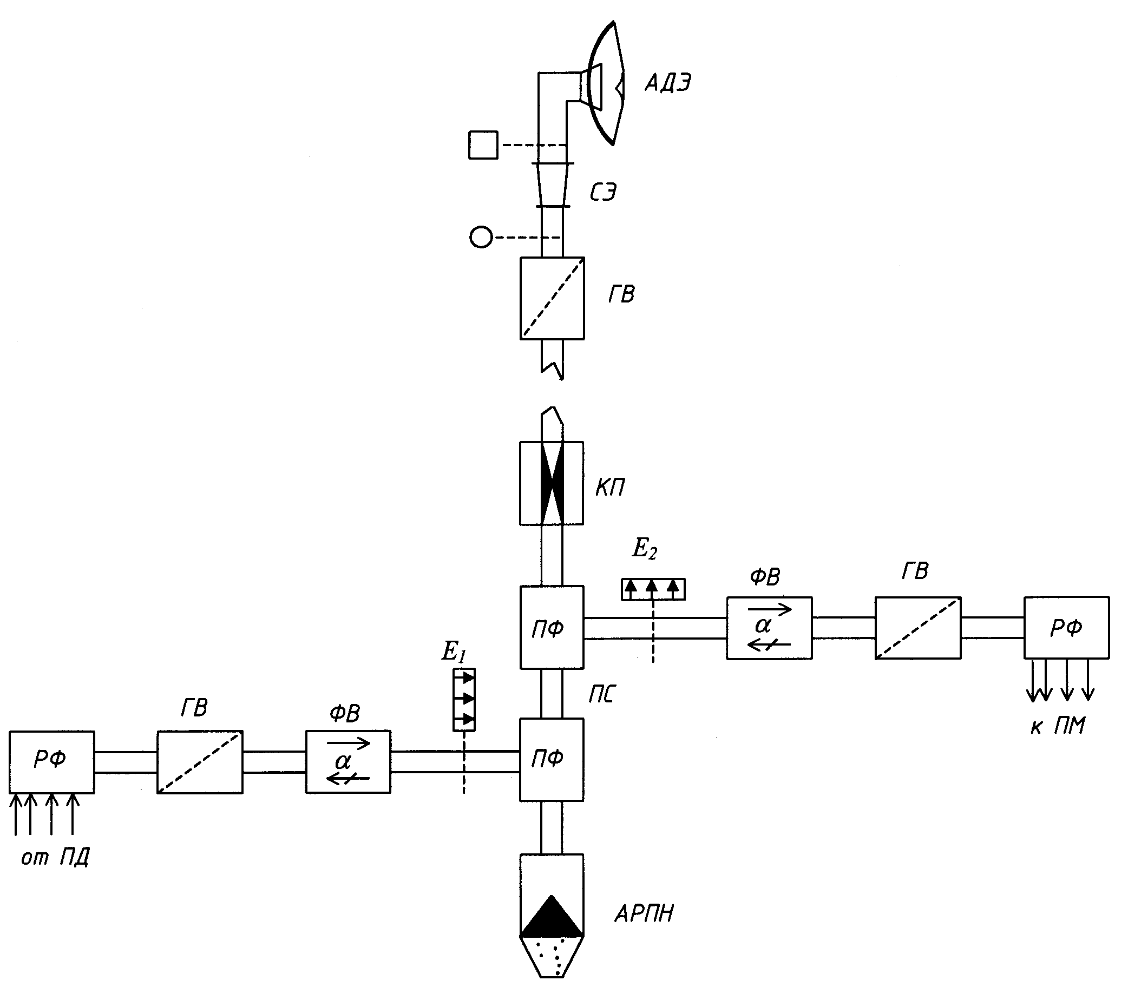
6. Расчет потерь, вносимых антенно-волноводным трактом (АВТ)
Изм.
Лист
№ докум.
Подпись
Дата
Лист
19
4072.461000.000 ПЗ

Обозначения:
АДЭ – антенна двухзеркальная с эллиптическим конусом;
СЭ – согласующий элемент;
ГВ – гермовставка;
КП – корректор поляризации;
ПФ – позиционный фильтр;
ФВ – ферритовый вентиль;
РФ – разделительный фильтр по частоте;
АРПН – антирезонансная поглощающая нагрузка.
Рис. 6.1. Структурная схема антенно-волноводного тракта (для антенн типа АДЭ).
Суммарные потери в АВТ для АРРЛ рассчитываются по формуле:
Изм.
Лист
№ докум.
Подпись
Дата
Лист
20
4072.461000.000 ПЗ

b_{ΣЛ} = b_{ЭЛ АВТ} + α_{в}l_{вЛ} + α_{г}l_{г} = 2,4 + 0,013⋅42,114 + 0,05⋅10 = 3,45 дБ,
b_{ΣП} = b_{ЭЛ АВТ} + α_{в}l_{вП} + α_{г}l_{г} = 2,4 + 0,013⋅42,114 + 0,05⋅10 = 3,45 дБ,
где b_{ЭЛ АВТ} – потери в элементах АВТ (b_{ЭЛ АВТ} = 2,4 дБ);
α_{в} и α_{г} – потери на единицу длины в вертикальном и горизонтальном волноводах соответственно (α_{г} = 0,05 дБ/м, α_{в} = 0,013 дБ/м);
l_{в л} = l_{в п} –длина вертикального волновода (l = h–3 = 45,114–3 = 42,114 м);
l_{г} – расстояние от вышки до технического здания (l_{г}= 10 м).

Суммарные потери в АВТ для ЦРРЛ рассчитываются по формуле:
b_{ΣЛ} = b_{ЭЛ АВТ} + α_{в}l_{вЛ} + α_{г}l_{г} = 2,4 + 0,085⋅42,114 + 0,05⋅10 = 6,48 дБ,
b_{ΣП} = b_{ЭЛ АВТ} + α_{в}l_{вП} + α_{г}l_{г} = 2,4 + 0,085⋅42,114 + 0,05⋅10 = 6,48 дБ,
где b_{ЭЛ АВТ} – потери в элементах АВТ (b_{ЭЛ АВТ} = 2,4 дБ);
α_{в} и α_{г} – потери на единицу длины в вертикальном и горизонтальном волноводах соответственно (α_{г} = 0,05 дБ/м, α_{в} = 0,085 дБ/м).

7. Расчет минимально допустимых множителей ослабления рабочих стволов

7.1. Расчет для телефонного ствола
Изм.
Лист
№ докум.
Подпись
Дата
Лист
21
4072.461000.000 ПЗ

Для ТФ-ствола АРРЛ минимально допустимый множитель ослабления определяется по формуле:
$\text{20}\text{lg}V_{\text{min}0,1\text{\%}}^{\text{ТФ}}=\text{10}\text{lg}\frac{P_{к}}{P_{\text{шт}0,1\text{\%}}}+L_{0}+b_{Σл+п}−G_{Σ}−K_{\text{ТФ}}$,

$$\text{20}\text{lg}V_{\text{min}0,1\text{\%}}^{\text{ТФ}}=\text{44}+\text{135},\text{07}+6,9−\text{81},4−\text{139}=−\text{34},\text{44} \text{дБ},$$

где $\text{10}\text{lg}\frac{P_{к}}{P_{\text{шт}0,1\text{\%}}}=\begin{matrix}\text{44} & \text{дБ}\end{matrix}$;
P_{к}= 1 мВт = 10⁹ пВт – полезная мощность на выходе каждого ТФ-канала;
P_{шт 0,1%} = 40000 пВт – максимальная допустимая мощность тепловых шумов;
K_{ТФ} – коэффициент системы для ТФ-ствола = 139;
L₀ – основные потери передачи в открытом пространстве;
G_{Σ} = 2G – суммарный коэффициент усиления антенн = 2∙40,7;
b_{Σ л+п} = b_{Σ л} + b_{Σ п} – потери в АВТ на пролете = 6,9.
Основные потери передачи в открытом пространстве рассчитываются по формуле:
L₀ = 20 lg (4 π R₀ / λ),

$$L_{0}=\text{20}\text{lg}\left(\frac{4⋅3,\text{14}⋅\text{37000}}{0,\text{082}}\right)=\text{135},\text{07} \text{дБ}\text{.}$$

7.2. Расчет для телевизионного ствола
Для ТВ-ствола АРРЛ минимально допустимый множитель ослабления определяется по формуле:
$\text{20}\text{lg}V_{\text{min}0,1\text{\%}}^{\text{ТВ}}=\text{20}\text{lg}\frac{U_{\text{рс}}}{U_{ш}}+L_{0}+b_{Σл+п}−G_{Σ}−K_{\text{ТВ}}$,

$$\text{20}\text{lg}V_{\text{min}0,1\text{\%}}^{\text{ТФ}}=\text{49}+\text{135},\text{07}+6,9−\text{81},4−\text{146},4=−\text{36},\text{84} \text{дБ},$$
где $\text{20}\text{lg}\frac{U_{\text{рс}}}{U_{ш}}=\begin{matrix}\text{49} & \text{дБ}\end{matrix}$;
Изм.
Лист
№ докум.
Подпись
Дата
Лист
22
4072.461000.000 ПЗ

U_{рс} – размах яркостного сигнала;
U_{ш} – шумовое напряжение;
K_{ТВ} – коэффициент системы для ТВ-ствола =146,4.

7.3. Расчет для цифрового ствола
Для ствола ЦРРЛ минимально допустимый множитель ослабления определяется по формуле:
$\text{20}\text{lg}V_{\text{min}}^{Ц}=P_{\text{спор}}−P_{\text{пд}}+L_{0}+b_{Σл+п}−G_{Σ}+{ΔV}_{\text{обр}}$,

$$\text{20}\text{lg}V_{\text{min}}^{Ц}=−\text{108}+3+\text{141},\text{98}+\text{12},\text{96}−\text{81},4+5=−\text{26},\text{46} \text{дБ}\text{.}$$

ΔV_{обр} – энергетический запас, учитывающий влияние мешающих сигналов, вызванных обратным излучением и приемом этих сигналов на каждой промежуточной станции (ΔV_{обр}= 5 дБ);
Основные потери передачи в открытом пространстве рассчитываются по формуле:
L₀ = 20 lg (4 π R₀ / λ),

$$L_{0}=\text{20}\text{lg}\left(\frac{4⋅3,\text{14}⋅\text{37000}}{0,\text{037}}\right)=\text{141},\text{98} \text{дБ}\text{.}$$
При расчете минимально допустимых множителей ослабления рабочих стволов в качестве R₀ принимаем среднее значение
R₀ = L/m.
$$R_{0}=\frac{\text{890}}{\text{24}}=\text{37} \text{км}\text{.}$$

8. Проверочный расчет устойчивости связи на РРЛ
Изм.
Лист
№ докум.
Подпись
Дата
Лист
23
4072.461000.000 ПЗ

8.1 Расчет устойчивости связи на АРРЛ
Допустимый процент времени перерывов связи 0,1% задан для гипотетической эталонной цепи длиной 2500 км, поэтому для заданной длины РРЛ L (в км) допустимый процент времени перерывов связи:

$S_{\text{max}}^{\text{АРРЛ}}=0,1\text{\%}\frac{L}{\text{2500}}=0,1\text{\%}\frac{\text{890}}{\text{2500}}=0,\text{0356}\text{\%}$.

Неустойчивость связи на i-м пролете:
T_{i} = T_{0i} (V_{min}) + T_{иi} (V_{min}) + T_{дi} (V_{min}) = 0+2,81∙10⁻³+0 = 2,81∙10⁻³ %,
где T_{0i} – неустойчивость связи из-за экранирующего действия препятствий (в данном случае можно принять T_{0i} = 0);
T_{иi} – неустойчивость связи из-за интерференции прямой волны и волн, отраженных от поверхности Земли и oт слоистых неоднородностей тропосферы;
T_{дi} – неустойчивость связи из-за ослабления энергии радиоволн в гидрометеорах (считается только для частоты f ≥ 8 ГГц). T_{дi}= 0.
Неустойчивость связи из-за интерференции прямой и отраженной волн определяется по формуле:
$Т_{иi}=V_{\text{min}}^{2}T(Δε)\text{,\%,}=0,{\text{0189}}^{2}⋅3,\text{91}=1,4⋅{\text{10}}^{−3}\text{\%}$,

где V_{min} – минимально допустимый множитель ослабления в разах, т.е.
V_{min} = 10^{0,05 Vmin , дБ} =10^{0,05⋅(-34,44)} = 0,0189;
$$T(Δε)≈4,1⋅{\text{10}}^{−4}⋅R_{0}^{2}f\sqrt{f}=4,1⋅{\text{10}}^{−4}⋅{\text{37}}^{2}⋅3,\text{65}⋅\sqrt{3,\text{65}}=3,\text{91} \text{\%,}$$
(где R₀ – в км, f – в ГГц) – вероятность (в %) возникновения интерференционных замираний, обусловленных отражениями радиоволн от слоистых неоднородностей тропосферы с перепадом диэлектрической проницаемости воздуха Δε.
Поскольку в заданной аппаратуре применяется посекционное резервирование 3+1, т.е. частотно-разнесенный прием (ЧРП), необходимо найти суммарный процент времени перерывов связи на секции из-за интерференции прямой и отраженной волн с учетом резервного ствола:
Изм.
Лист
№ докум.
Подпись
Дата
Лист
24
4072.461000.000 ПЗ

$T_{CΣ}=\frac{x+1}{2}C_{f}⋅{\text{10}}^{−2}{\left(m_{C}⋅T_{иi}\right)}^{2}=\frac{3+1}{2}\text{20}⋅{\text{10}}^{−2}{\left(6⋅1,4⋅{\text{10}}^{−3}\right)}^{2}=2,\text{82}⋅{\text{10}}^{−5}\text{\%}$,
где х – число рабочих стволов;
С_{f} = 10…40 – эмпирический коэффициент, учитывающий статистическую зависимость замираний на пролете при ЧРП (С_{f} = 20);
m_{с} – число интервалов в секции РРЛ.
Для всей РРЛ, состоящей из n секций (и m интервалов), суммарный процент времени перерывов связи:
$S_{\text{РРЛ}}=n⋅T_{CΣ}+\sum_{i=1}^{m}{T_{0i}(V_{\text{min}})}+\sum_{i=1}^{m}{T_{дi}(V_{\text{min}})}$=4⋅2,82⋅10⁻⁵ + 24⋅0 + 24⋅0 = 1,13⋅10⁻⁴ %.
3,56⋅10⁻² ≥ 1,13⋅10⁻⁴ ,
условие $S_{\text{max}}^{\text{АРРЛ}}$≥ S_{PPJI} выполняется.

8.2 Расчет устойчивости связи на ЦРРЛ
Особенностью цифровых радиорелейных линий (ЦРРЛ) является зависимость вероятности ошибок (P_{ош}) на выходе линии от уровня сигнала и от порогового уровня сигнала на входе приемника.
Помехоустойчивость ЦРРЛ определяется выбранными методами модуляции и демодуляции, особенностями аппаратурных решений. Цифровая РРЛ считается в состоянии простоя, если в течение 10 с сигнал пропадает, либо P_{ош}>10⁻³ – срыв связи.
Учитываются две допустимые величины Р_{ош}:
- для случая отсутствия глубоких замираний сигнала на пролете РРЛ
P_{ош доп} = 10⁻⁶ (усредненная за 1 минуту она может быть превышена в течение заданного процента времени любого месяца). В настоящее время рекомендация на P_{ош доп} = 10⁻⁶ проверяется в эксплуатационных условиях;
- для случая глубоких замираний сигнала на пролете РРЛ P_{ош доп} = 10⁻³ (усредненная за 1 с она может быть превышена в течение заданного процента времени любого месяца).
Определяющим техническим параметром аппаратуры ЦРРЛ является пороговый уровень сигнала на входе приемника (P_{с пор}, дБВт), при котором обеспечивается P_{ош доп} = 10⁻³.
Для цифровой магистральной РРЛ протяженностью L, км, отличающейся от эталонной протяженности 2500 км, Р_{ош} не должна превышать P_{ош доп} = 10⁻³ в течение более, чем $S_{\text{max}}^{\text{ЦРРЛ}}=0,\text{054}\text{\%}\frac{L}{\text{2500}}$, % времени.

$S_{\text{max}}^{\text{ЦРРЛ}}=0,\text{054}\text{\%}\frac{L}{\text{2500}}=0,\text{054}\text{\%}\frac{\text{890}}{\text{2500}}=0,\text{019}$ %.
Неустойчивость связи на i-м пролете:
T_{i} = T_{0i} (V_{min}) + T_{иi} (V_{min}) + T_{дi} (V_{min}) = 0+2,98∙10⁻³+0 = 2,98∙10⁻³ %,

$T(Δε)≈4,1⋅{\text{10}}^{−4}⋅R_{0}^{2}f\sqrt{f}=4,1⋅{\text{10}}^{−4}⋅{\text{37}}^{2}⋅8,\text{157}⋅\sqrt{8,\text{157}}=\text{13},\text{08} \text{\%}$,

$$Т_{иi}=V_{\text{min}}^{2}T(Δε)\text{,\%,}={\left(0,\text{0236}\right)}^{2}⋅\text{13},\text{08}=7,\text{29}⋅{\text{10}}^{−3} \text{\%,}$$
Изм.
Лист
№ докум.
Подпись
Дата
Лист
25
4072.461000.000 ПЗ

где V_{min} = 10^{0,05 Vmin , дБ} =10^{0,05⋅(-26,46)} = 0,0475.
Расчет неустойчивости связи из-за ослабления энергии радиоволн в гидрометеорах:
- При проектировании РРЛ со сменной поляризацией рассчитываем T_{дi} для наихудшего случая, т.е. для горизонтальной поляризации. Для этого сначала найдем приведенное значение минимально допустимого множителя ослабления (чтобы затем воспользоваться зависимостями равновероятных значений V от J при вертикальной поляризации):
$V_{\text{min}}^{'}≈0,\text{87}⋅V_{\text{min}}$= 0,87⋅(–26,46) = –23,02 дБ.
- Зная величины $V_{\text{min}}^{'}$ и R₀, по кривым на рис. 8.1 определяем максимально допустимую интенсивность дождя J_{доп}, которая может привести к ослаблению на трассе до $V_{\text{min}}^{'}$ при вертикальной поляризации (соответственно до V_{min} при горизонтальной поляризации).
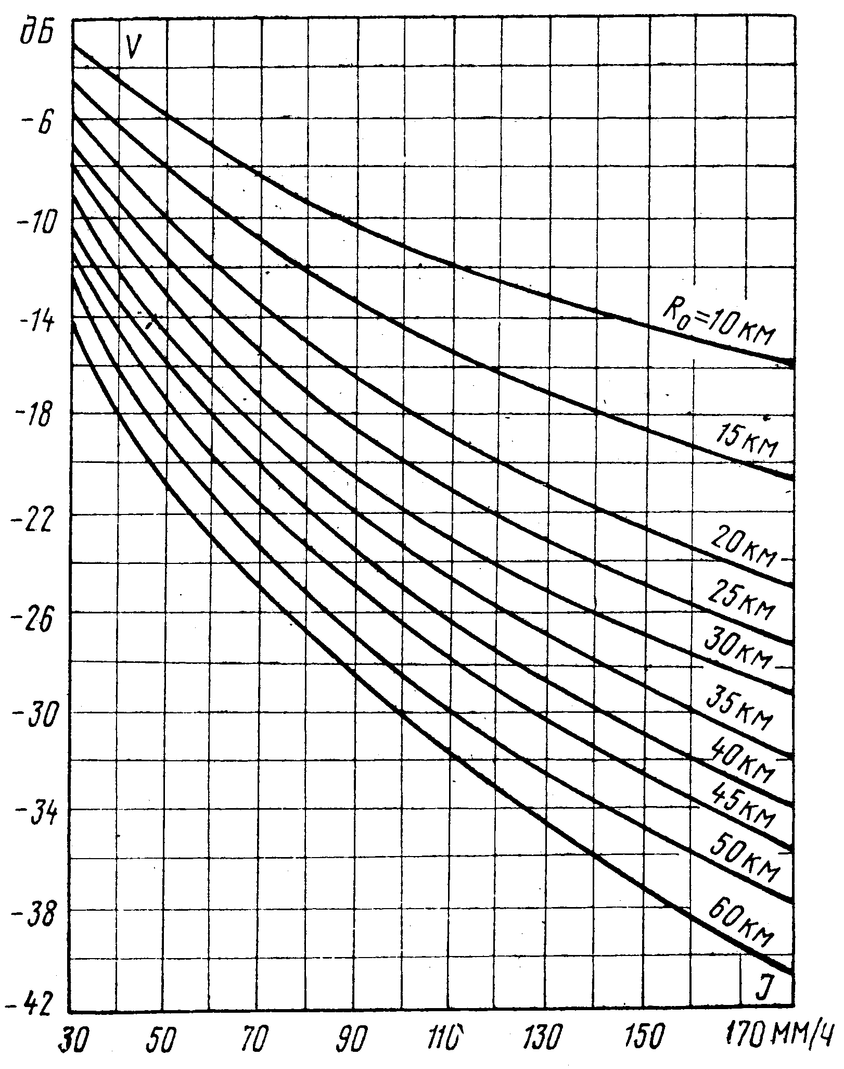
Изм.
Лист
№ докум.
Подпись
Дата
Лист
26
4072069000000 ПЗ

Рис. 8.1. Зависимость равновероятных значений V от J при вертикальной поляризации в диапазоне 8 ГГц

Определённое значение равно J_{доп} = 101 мм/ч.
- По кривой 15 рис. 8.2 определяем процент времени, в течение которого J ≥ J_{доп}, т.е. величину T_{дi} (V_{min}) в %.
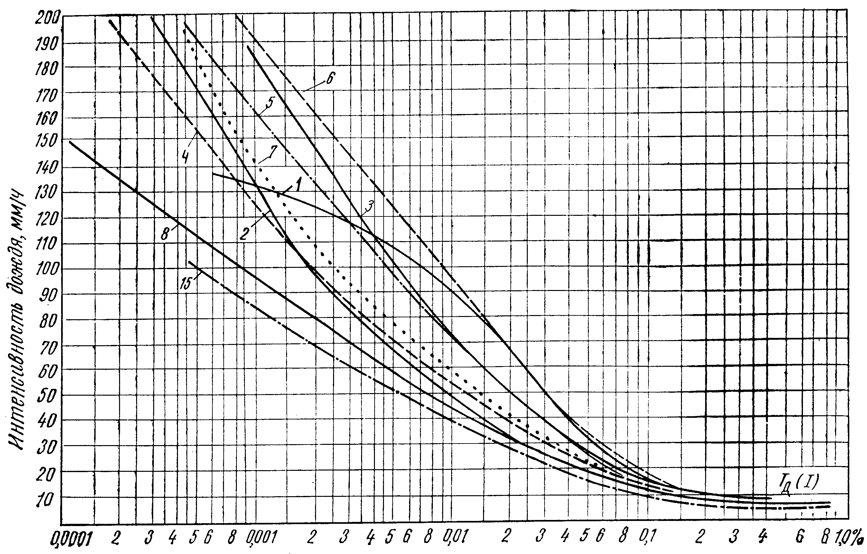
Рис. 8.2. Статистические распределения среднеминутных значений
интенсивности дождей на европейской территории России
T_{дi} (V_{min}) = 0,00045 %.
$T_{CΣ}=\frac{x+1}{2}C_{f}⋅{\text{10}}^{−2}{\left(m_{C}⋅T_{\text{ и}i}\right)}^{2}=\frac{1+1}{2}⋅\text{20}⋅{\text{10}}^{−2}⋅{\left(6⋅7,\text{29}⋅{\text{10}}^{−3}\right)}^{2}=3,\text{826}⋅{\text{10}}^{−4} \text{\%,}$где х = 1;
С_{f} = 20;
$S_{\text{РРЛ}}=n⋅T_{CΣ}+\sum_{i=1}^{m}{T_{0i}(V_{\text{min}})}+\sum_{i=1}^{m}{T_{дi}(V_{\text{min}})}$=4⋅0,0003826 + 24⋅0 + 24⋅4,5∙10⁻⁴ =0,012 %.
Найденное значение S_{PPJI} не превышает значение 0,9∙$S_{\text{max}}^{\text{ЦРРЛ}}$=0,9∙0,019 = =0,0171 %. Таким образом, условие выполняется.

Изм.
Лист
№ докум.
Подпись
Дата
Лист
27
4072.461000.000 ПЗ

9. Расчет диаграмм уровней сигнала на пролете
Изм.
Лист
№ докум.
Подпись
Дата
Лист
28
4072.461000.000 ПЗ

Диаграмма изменения уровня сигнала на пролете аналоговой и цифровой РРЛ приведены на рис. 9.1. По оси абсцисс откладываются точки диаграммы, по оси ординат – значения мощности сигнала в этих точках. Точки диаграммы обозначены следующим образом:
- сигнал на выходе левого передатчика;
- сигнал, подводимый к левой (передающей) антенне;
- сигнал, излучаемый левой (передающей) антенной;
- сигнал, принимаемый правой (приемной) антенной;
- сигнал на выходе правой (приемной) антенны;
- сигнал на входе приемника;
- сигнал на выходе правого передатчика.

АРРЛ, V_{min 0,1%}
Значения мощности сигнала в точках диаграммы:
- P₁ = P_{пд} = –3 дБВт;
- P₂ = P₁ – b_{Σл} = –3–3,45=–6,45 дБВт;
- P₃ = P₂ + G = –6,45+40,7=34,25 дБВт;
- P₄ = P₃ – L₀ + V_{min 0,1%} =34,25–135,07–32,44=–133,26 дБВт;
- P₅ = P₄ + G = –133,26+40,7=–92,56 дБВт;
- P₆ = P₅ – b_{Σп} =–92,56–3,45=–96,01 дБВт;
- P₇ = P₁ =–3 дБВт.

АРРЛ, V(80%)
Значения мощности сигнала в точках диаграммы:
- P₁ = P_{пд} = –3 дБВт;
- P₂ = P₁ – b_{Σл} = –3–3,45=–6,45 дБВт;
- P₃ = P₂ + G = –6,45+40,7=34,25 дБВт;
- P₄ = P₃ – L₀ + V(80%)=34,25–135,07–6=–106,82 дБВт;
- P₅ = P₄ + G = –106,82+40,7=–66,12 дБВт;
- P₆ = P₅ – b_{Σп} = –66,12–3,45=–69,57 дБВт;
Изм.
Лист
№ докум.
Подпись
Дата
Лист
29
4072.461000.000 ПЗ

- P₇ = P₁ = –3 дБВт.
V(80%) = –6 дБ.
цРРЛ, $V_{\text{min}}^{ц}$
Значения мощности сигнала в точках диаграммы:
1. P₁ = P_{пд} =–3 дБВт;
2. P₂ = P₁ – b_{Σл} =–3–6,48=–9,48 дБВт;
3. P₃ = P₂ + G =–9,48+44=34,52 дБВт;
4. P₄ = P₃ – L₀ + V^{ц}_{min} =34,52–141,98–26,46=–133,92 дБВт;
5. P₅ = P₄ + G =–133,92+44=–89,92 дБВт;
6. P₆ = P₅ – b_{Σп} =–89,92–6,48=–96,4 дБВт;
7. P₇ = P₁ =–3 дБВт.
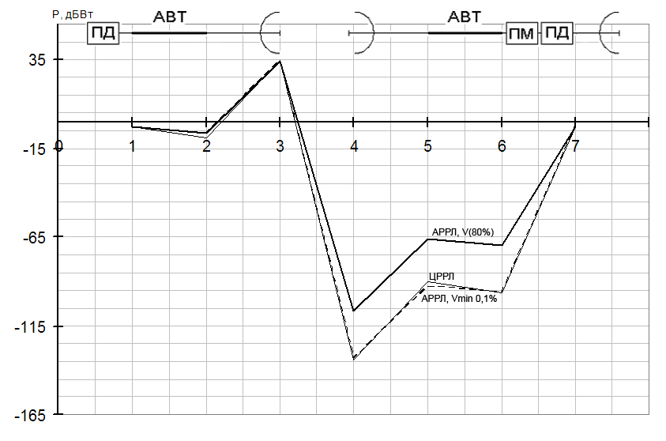
Рис. 9.1. Диаграммы уровней сигнала на пролете

Заключение
Изм.
Лист
№ докум.
Подпись
Дата
Лист
30
4072.461000.000 ПЗ

В ходе данного курсового проекта были рассмотрены различные параметры проектирования цифровых и аналоговых радиорелейных линий, рассчитаны такие параметры, как потери, вносимые антенно-волноводным трактом, минимально допустимые множители ослабления рабочих стволов, устойчивость связи на РРЛ, приведены диаграммы изменения уровней сигнала на пролете аналоговой и цифровой РРЛ, а также построен профиль пролета и определены высоты подвеса антенн.
В результате расчета минимально допустимых множителей ослабления рабочих стволов выяснили, что для ТФ-ствола он оказался большее, чем для ТВ-ствола. Поэтому дальнейшие расчеты проводили для ТФ-ствола.
В данном курсовом проекте мы наблюдаем выполнение условий устойчивости связи для аналоговых радиорелейных линий $S_{\text{max}}^{\text{АРРЛ}}$≥ S_{PPJI} и для цифровых РРЛ 0,9∙$S_{\text{max}}^{\text{ЦРРЛ}}$≥S_{PPJI}. Следовательно, и аналоговая, и цифровая радиорелейные линии спроектированы правильно.

Список использованных источников
Изм.
Лист
№ докум.
Подпись
Дата
Лист
31
4072.461000.000 ПЗ

1. Мордухович Л.Г., Степанов А.П. Системы радиосвязи. - М.: Радио и связь, 1987. – 192 с.
2. Справочник по радиорелейной связи / Под ред. С.В. Бородича. - М.: Радио и связь, 1981. – 415 с.
3. Цифровые и аналоговые системы передачи / Под ред. В.И.Иванова. - М.: Радио и связь, 1995. – 232 с.
4. Методическая разработка к курсовому и дипломному проектированию РРЛ ПВ. - Самара, ПИИРС, 1992. – 45 с.
5. Репин В.Н. Цифровые радиорелейные линии: Методическая разработка к курсовому и дипломному проектированию. – Самара, ПГАТИ, 2000. – 9 с.
6. Методика расчета трасс аналоговых и цифровых РРЛ прямой видимости / НИИР, Т.1. - 1987. -198 с.

